Worauf es beim Kauf von Fenstersaugern und Fensterreinigungsrobotern ankommt

Saubere Fenster ohne großen Aufwand
Pressekontakt
Nina Wanner
Public Relations
Alfred Kärcher SE & Co. KG
Alfred-Kärcher-Str. 28-40
71364 Winnenden

+49 (7195) 14 - 5503
Nina.Wanner@karcher.com

Kay-Uwe Müller
Pressebüro Tschorn & Partner
Postfach 10 11 52
69451 Weinheim

T+49 62 01 5-7878
mueller@pressebuero-tschorn.de

Winnenden, März 2026 – Wenn die Tage länger werden und die Sonne wieder kräftiger scheint, zeigt sich, was der Winter auf Fenstern und Glasflächen hinterlassen hat. Im hellen Licht werden Schlieren, Wasserflecken und Staubablagerungen so deutlich sichtbar, dass sie nicht länger ignoriert werden können. Spätestens jetzt stellt sich die Frage, wie sich Fenster möglichst schnell, gründlich und komfortabel reinigen lassen. Doch nicht nur im Frühjahr wird der Durchblick getrübt: Auch nach intensivem Pollenflug, nach Saharastaub-Episoden oder längeren Trockenphasen mit viel aufgewirbeltem Staub lohnt sich eine Reinigung der Glasflächen. Akku-Fenstersauger und mittlerweile auch Fensterreinigungsroboter bieten hier eine praktische Unterstützung und sorgen für streifenfreie Ergebnisse bei deutlich geringerem Aufwand als manuelle Methoden.

Akku-Fenstersauger: Komfortable Hilfe für viele glatte Flächen
Akku-Fenstersauger haben sich in vielen Haushalten als praktische Helfer etabliert. Sie nehmen das Schmutzwasser direkt von der Scheibe auf und verhindern so herabtropfendes Restwasser oder Streifenbildung. Gleichzeitig spart diese Methode Zeit, weil das Nachpolieren meist entfällt.

Beim Kauf lohnt sich ein Blick auf einige wichtige Ausstattungsmerkmale. Eine ausreichend lange Akkulaufzeit sorgt dafür, dass mehrere Fensterflächen ohne Unterbrechung gereinigt werden können. Moderne, leistungsfähige Geräte erreichen Laufzeiten von rund einer Stunde und schaffen damit auch große Flächen ohne Ladepausen.

Ebenso relevant ist die Größe des Schmutzwassertanks. Ein größeres Volumen reduziert die Zahl der notwendigen Leerungen – vor allem dann, wenn der Fenstersauger auch für andere Aufgaben verwendet wird. Denn glatte Flächen gibt es im Haushalt viele: Spiegel, Fliesen, Duschkabinen oder Autoscheiben lassen sich mit den kompakten Geräten ebenso reinigen. Gerade im Bad ist ein großzügiger Tank praktisch, etwa wenn nach dem Duschen Kondenswasser von Glas oder Fliesen aufgenommen werden soll.

Auch Details wie die Abziehlippe spielen eine Rolle. Flexible Silikonlippen passen sich besser an Oberflächen an und ermöglichen saubere Ergebnisse bis an den Rand. Besonders bei bodennaher Reinigung oder entlang von Fensterkanten fällt die Arbeit damit leichter. Von Vorteil ist eine zusätzliche schmale Saugdüse, mit der komfortabel auch kleinere Flächen oder Fenster mit Sprossen abgesaugt werden können. Mit Teleskopverlängerungen werden hohe und hoch liegende Fenster einfach und sicher gereinigt, ohne dass eine Leiter benötigt wird.

Fensterreinigungsroboter: Autonom auf großen Glasflächen
Noch komfortabler wird die Reinigung mit Fensterreinigungsrobotern, vor allem dann, wenn schwer erreichbare oder besonders große Flächen gereinigt werden müssen. Sie sind in der Lage, Glasflächen weitgehend selbständig zu reinigen. Einmal am Fenster angesetzt, übernehmen sie die Arbeit nahezu selbstständig und bewegen sich systematisch über die Glasfläche – während sich Anwender anderen Aufgaben im Haushalt widmen können. Auch in Wintergärten sowie an verglasten Terrassenüberdachungen können sie den Aufwand deutlich reduzieren. Eine systematische Navigation und Sensoren zur Rahmen- und Objekterkennung gewährleisten eine ebenso schnelle wie gründliche Reinigung. Hochwertige Modelle bieten mit zusätzlichen Sensoren zudem die Möglichkeit, auch rahmenlose Glasflächen reinigen zu können.

Für den sicheren Halt auf den glatten Oberflächen sorgt eine zuverlässige Vakuumtechnologie. Von Vorteil sind verschiedene Reinigungsprogramme, die je nach Erfordernis eine schnelle, intensive oder punktuelle Reinigung ermöglichen. Standard sollte die automatische Rückkehr des Gerätes zum Startpunkt sein, damit es problemlos abgenommen werden kann. Unterschiede gibt es bei der Arbeitsweise: Manche Geräte benetzen das Reinigungstuch direkt, andere arbeiten mit feinen Sprühstößen, die die Glasfläche gleichmäßig anfeuchten. Und während einige Modelle mit rotierenden Reinigungsscheiben arbeiten, nutzen andere ein mitgezogenes, befeuchtetes Mikrofasertuch, das die Oberfläche Bahn für Bahn säubert.
Eine wichtige Rolle spielen Sicherheitsfunktionen bei Fensterreinigungsrobotern. Neben vollständig akkubetriebenen Lösungen gibt es Modelle mit Netzkabel, die zusätzlich über einen integrierten Sicherheitsakku verfügen. Dieser sorgt dafür, dass das Gerät auch bei einem Stromausfall noch eine Zeit lang sicher an der Scheibe haftet, während ein Sicherungsseil zusätzlichen Schutz vor Absturz bietet.

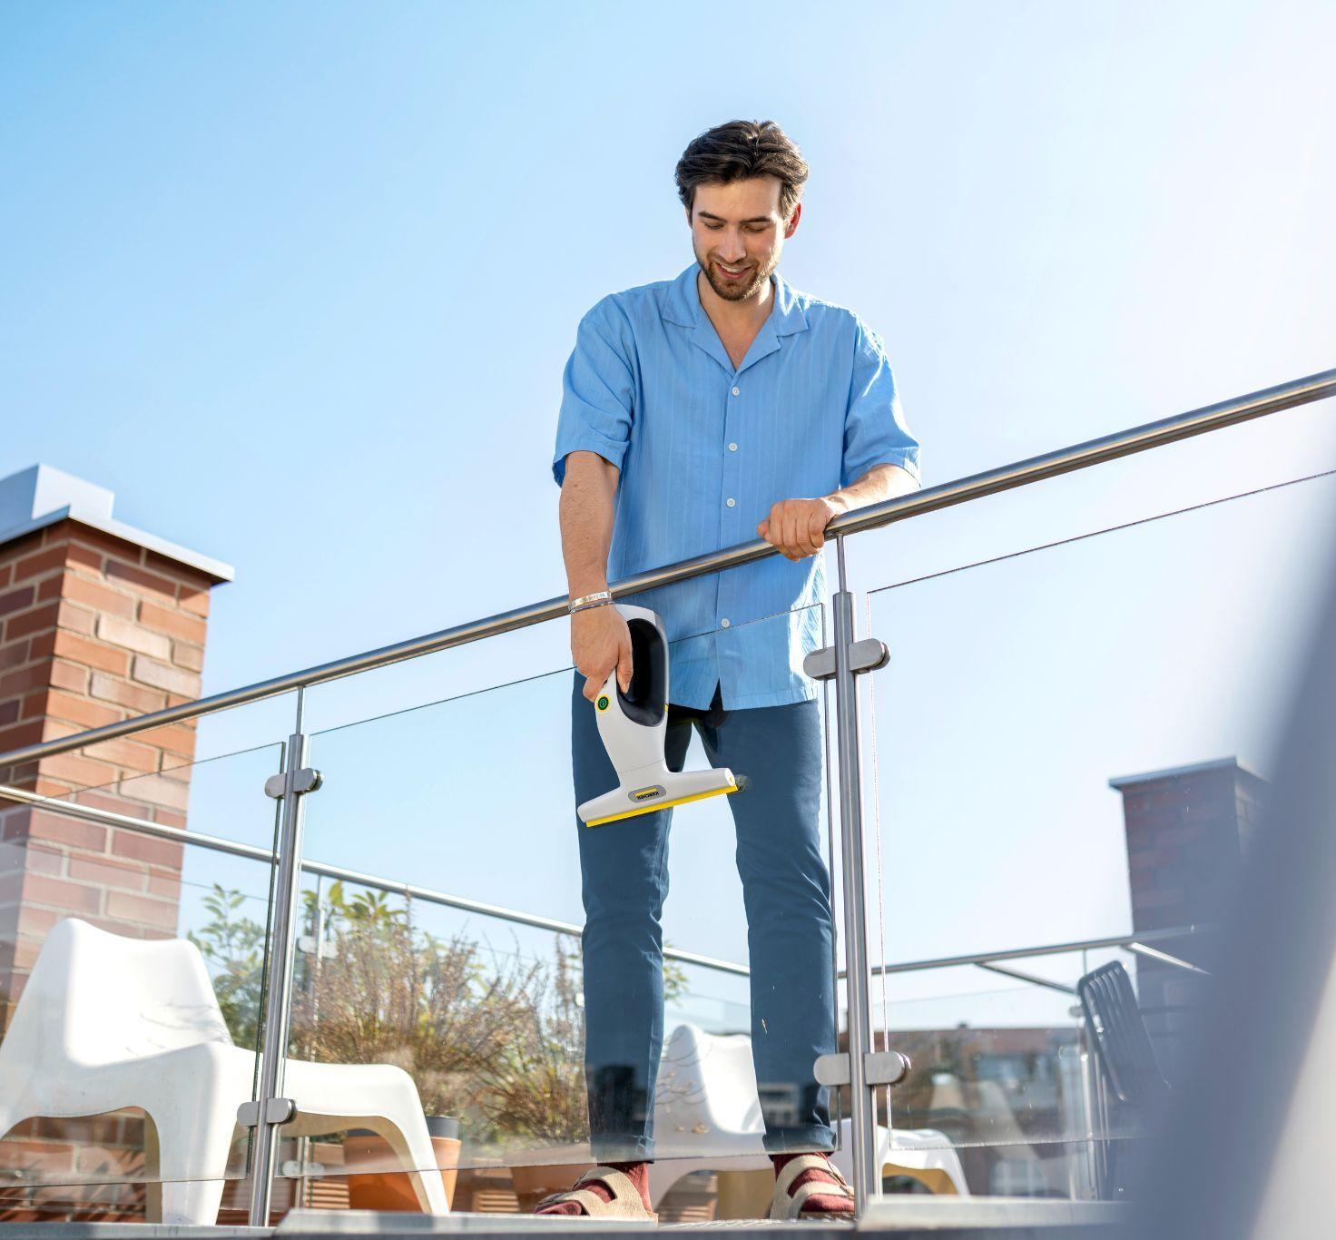
Vielseitig einsetzbar: Fenstersauger eignen sich für die Reinigung von Fenstern, Autoscheiben, Spiegeln, Fliesen und anderen glatten Flächen im Haushalt.

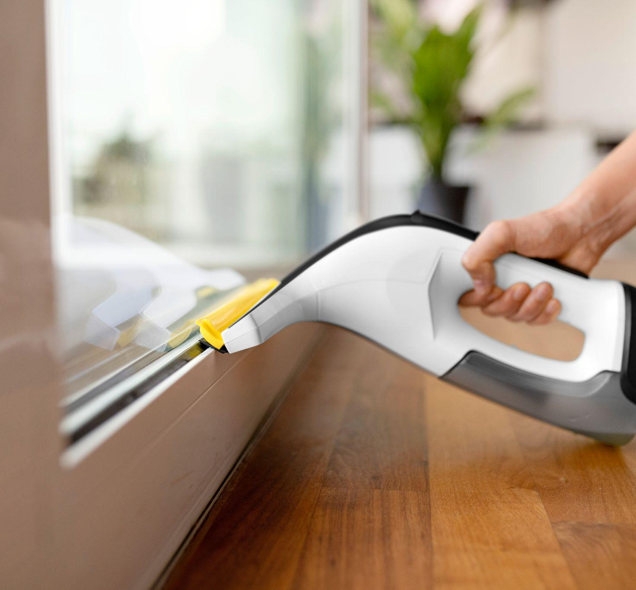
Details machen den Unterschied: Flexible Silikonlippen passen sich besser an Oberflächen an und ermöglichen saubere Ergebnisse bis an den Rand.

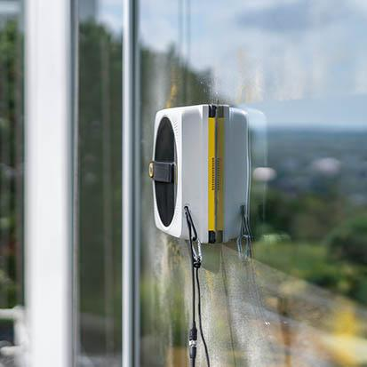
Autonome Fensterreinigungsroboter sind in der Lage, Glasflächen weitgehend selbständig zu reinigen. Das hilft besonders bei großen oder schwer erreichbaren Fenstern und Glasflächen.
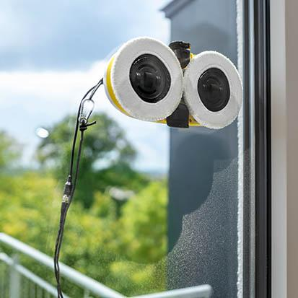
Für den sicheren Halt auf glatten Oberflächen sorgt eine zuverlässige Vakuumtechnologie.

